ПЕРМСКАЯ ТРАНСПОРТНАЯ ПРОКУРАТУРА РАЗЪЯСНЯЕТ

Законодателем определены случаи получения денежных средств за билеты, возврат которых невозможен
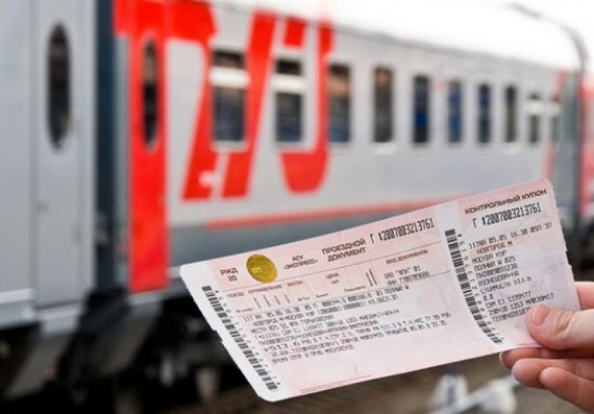
Положениями приказа Минтранса России от 18.09.2018 № 334, внесены изменения в правила перевозки пассажиров, багажа, грузобагажа железнодорожным транспортом, определяющие порядок возврата пассажирам денежных средств за билеты, приобретенные по тарифам, не предусматривающим условия получения обратно стоимости проезда при возврате неиспользованного проездного документа.

Установлено, что возврат таких билетов производится в случаях внезапной болезни пассажира или совместно следующего с пассажиром члена семьи, смерти члена семьи либо травмирования пассажира в результате несчастного случая.

При наступлении указанных случаев пассажир имеет право получить стоимость билета без стоимости плацкарты, плату за сервисное обслуживание (при наличии) и иные платежи (за исключением сбора за резервирование мест в поездах дальнего следования).
При этом возврат неиспользованного билета в билетную кассу железнодорожной станции должен быть осуществлен не позднее 5 суток с момента отправления поезда.

Пассажир также имеет право получить назад полную стоимость проезда в случае отмены отправления поезда или его задержки либо непредоставления пассажиру места, указанного в билете.

Указанные изменения вступили в действие с 1 января 2019 года.

Помощник Пермского транспортного прокурора Смирнягина Е.А.

